**TRƯỜNG ĐẠI HỌC THỦ DẦU MỘT**

**KHOA KỸ THUẬT – CÔNG NGHỆ**



**BÁO CÁO**

**LẬP TRÌNH WEB**

**Tên đề tài**

**LẬP TRÌNH WEBSITE BÁN BALO**

Giảng viên hướng dẫn: **ThS. TRẦN BÁ MINH SƠN**

Sinh viên thực hiện: **CHÂU ĐẠI DƯƠNG**

MSSV**: 1624801040077**

Lớp**: D16HT01**

Khoá**: 2016-2020**

***Bình Dương, tháng 12 năm 2020***

**TRƯỜNG ĐẠI HỌC THỦ DẦU MỘT**

**KHOA KỸ THUẬT – CÔNG NGHỆ**



**BÁO CÁO**

**LẬP TRÌNH WEB**

**Tên đề tài**

**LẬP TRÌNH WEBSITE BÁN BALO**

Giảng viên hướng dẫn: **ThS. TRẦN BÁ MINH SƠN**

Sinh viên thực hiện: **CHÂU ĐẠI DƯƠNG**

MSSV**: 1624801040077**

Lớp**: D16HT01**

Khoá**: 2016-2020**

***Bình Dương, tháng 12 năm 2020***

**Nhận xét và điểm số**

**Giảng viên hướng dẫn: Trần Bá Minh Sơn**

**Nội dung nhận xét:**

**Điểm số:**

***Bình Dương, tháng 12 năm 2020***

**Giảng Viên Hướng Dẫn**

**Trần Bá Minh Sơn**

**GIỚI THIỆU**

Ngày nay cùng với sự phát triển ngành CNTT của đất nước không ngừng phát triển và CNTT đã trở thành chìa khóa thành công của nhiều cá nhân trong nhiều lĩnh vực. .Với những ứng dụng của mình, ngành CNTT đã góp phần mang lại nhiều lợi ích mà không ai có thể phủ nhận. Đặc biệt trong lĩnh vực quản lý kinh tế, tin học đã góp phần tạo ra sự thay đổi nhanh chóng cho xã hội. Đặc biệt khi được tin học hóa trong quản lý, bán hàng là một trong những yêu cầu đối với các doanh nghiệp hiện nay.

Từ những phần quản lý giúp cho việc bán hàng của cửa hàng trở nên nhanh chóng và dễ dàng, ngày nay công nghệ thông tin phát triển mạnh mẽ hơn, Website ra đời không chỉ đáp ứng cho những khách hàng trực tiếp ghé thăm shop mà còn phục vụ cả những khách hàng ở xa. Hơn nữa, việc giới thiệu, quảng bá mềm hình ảnh của các cửa hàng, công ty ngày càng mở rộng trên diện rộng giúp cho việc kinh doanh, buôn bán, trao đổi thông tin được thuận lợi hơn, mang lại hiệu quả kinh tế cao hơn và tạo được uy tín trong lòng khách hàng.

Chúng em xin gửi lời cảm ơn chân thành và tri ân tới thầy Trần Bá Minh Sơn, người trực tiếp chỉ đạo, hướng dẫn và hỗ trợ em thực hiện dự án này.

**Phần 1: GIỚI THIỆU**

1. Tên chủ đề:

Lập trình website bán BALO

2. Lý do chọn đề tài:

Ngày nay, việc ứng dụng Website vào việc phát triển kinh doanh của cửa hàng đã trở nên rất phổ biến và hiệu quả, trong đó các loại sách, cặp sách cũng được sử dụng rất nhiều Website để giới thiệu và quảng bá sản phẩm của cửa hàng. hàng hóa, công ty. Việc tìm kiếm trên mạng và mua hàng trở nên khá gần gũi với giới trẻ hiện nay, đặc biệt là nam và nữ. Ngoài ra, website còn giúp giới thiệu hình ảnh của cửa hàng đến với mọi người. Vì vậy, em quyết định thực hiện dự án này với mong muốn mang đến nhiều lựa chọn cho khách hàng và phát triển cửa hàng với quy mô lớn hơn.

3. Phương pháp tiếp cận đề tài:

Chủ đề hướng đến các quán BALO quy mô vừa.

4. Ưu nhược điểm của đề tài

* Ưu điểm:

- Giới thiệu hình ảnh của cửa hàng với mọi người.

- Giao diện thân thiện, dễ sử dụng.

- Mua hàng trực tiếp trên website.

- Tìm kiếm thông tin sản phẩm, thông tin khách hàng, thông tin nhà cung cấp nhanh chóng, dễ dàng.

- Thống kê doanh số, nhập hàng, doanh số, sản phẩm bán chạy nhanh chóng, chính xác.

- Cập nhật mẫu balo mới nhất cho khách hàng nhanh chóng.

* Nhược điểm:

- Tốc độ xử lý chậm.

- Thiếu chức năng

5. Ưu nhược điểm của đề tài

- Giúp em hiểu rõ quy trình và việc bán hàng trực tuyến.

- Tiếp cận và làm quen với yêu cầu thực tế của cửa hàng đối với một website bán hàng.

- Áp dụng chủ đề vào quy trình bán hàng trực tuyến cho các shop vừa.

- Nâng cấp website của bạn để đáp ứng các yêu cầu trong quy trình bán hàng của cửa hàng.

**Phần 2: NỘI DUNG**

**CHƯƠNG 1: Xác Định Yêu Cầu**

1- Vấn đề: Quản lý cửa hàng balo là hoạt động của một cửa hàng lớn hay nhỏ, nhân viên đều phải thực hiện các công việc liên quan đến nhập, xuất quần áo. Điều này ảnh hưởng rất nhiều đến hiệu quả và thời gian thực hiện công việc. Ngoài ra, lượng người biết đến cửa hàng không lớn, chỉ ở quy mô nhỏ. Vì vậy, việc sử dụng Website để bán hàng và giới thiệu cửa hàng là điều cần thiết để phát triển cửa hàng lớn mạnh hơn.

2- Hiện trạng: + Nhập sản phẩm mới cho cửa hàng: Khi cửa hàng nhập loại sách mới, chủ cửa hàng có trách nhiệm cập nhật thông tin sản phẩm (loại sản phẩm, số lượng, giá cả ....). + Bán hàng: Khi có khách hàng đến mua quần áo, chủ shop cung cấp thông tin sản phẩm, thông tin giá cả và cung cấp sản phẩm cho khách hàng khi đồng ý.

3- Ứng dụng CNTT: Việc tin học hóa quá trình quản lý sẽ mang lại rất nhiều lợi ích. Không cần nhiều nhân viên nhưng mức độ công việc vẫn tốt.

**CHƯƠNG 2: Tổng quan về ASP.NET MVC và SQL SERVER**

1. Đặt ASP.NET MVC trong ngữ cảnh

ASP.NET MVC là một khung phát triển Web của Microsoft kết hợp tính hiệu quả và ngăn nắp của kiến ​​trúc mô hình xem điều khiển (MVC), các ý tưởng và kỹ thuật cập nhật nhất từ ​​phát triển nhanh và các phần tốt nhất hiện có

Nền tảng ASP.NET. Nó là một giải pháp thay thế hoàn toàn cho các Biểu mẫu Web ASP.NET truyền thống, mang lại lợi thế cho tất cả, trừ hầu hết

tầm thường của các dự án phát triển Web.

2. Tìm hiểu lịch sử của ASP.NET

ASP.NET là một sự thay đổi lớn khi nó xuất hiện lần đầu tiên vào năm 2002. Hình minh họa nền tảng công nghệ của Microsoft khi nó xuất hiện.

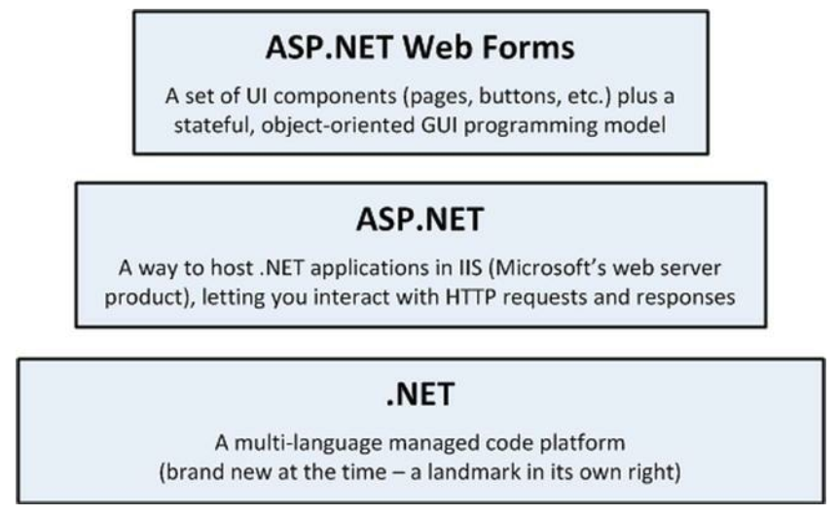

Với các Biểu mẫu Web, Microsoft đã cố gắng ẩn cả HTTP (với tính không trạng thái nội tại của nó) và HTML (vào thời điểm đó là

không quen thuộc với nhiều nhà phát triển) bằng cách mô hình hóa giao diện người dùng (UI) như một hệ thống phân cấp của các đối tượng điều khiển phía máy chủ. Mỗi kiểm soát được giữ

theo dõi trạng thái của chính nó qua các yêu cầu (sử dụng cơ sở Chế độ xem), tự hiển thị dưới dạng HTML khi cần thiết và tự động

kết nối các sự kiện phía máy khách (ví dụ: một lần nhấp vào nút) với mã xử lý sự kiện phía máy chủ tương ứng. Trên thực tế, Web

Biểu mẫu là một lớp trừu tượng khổng lồ được thiết kế để cung cấp giao diện người dùng đồ họa hướng sự kiện cổ điển (GUI) qua Web.

3. Tìm hiểu lịch sử của ASP.NET:

Vào tháng 10 năm 2007, Microsoft đã công bố một nền tảng phát triển Web MVC mới, được xây dựng trên nền tảng ASP.NET cốt lõi, rõ ràng

được thiết kế như một phản ứng trực tiếp đối với sự phát triển của các công nghệ như Rails và như một phản ứng trước những lời chỉ trích về Biểu mẫu Web. Các

các phần sau mô tả cách nền tảng mới này khắc phục các hạn chế của Biểu mẫu web và đưa ASP.NET trở lại trạng thái

cạnh.

4. Kiến trúc MVC

- Điều quan trọng là phải phân biệt giữa mẫu kiến ​​trúc MVC và khung ASP.NET MVC. Mẫu MVC không phải là

mới — nó có từ năm 1978 và dự án Smalltalk tại Xerox PARC — nhưng ngày nay nó đã trở nên phổ biến rộng rãi như một mô hình

cho các ứng dụng Web, vì những lý do sau:

+ Tương tác của người dùng với ứng dụng MVC tuân theo một chu kỳ tự nhiên: người dùng thực hiện một hành động và để phản hồi lại ứng dụng đó sẽ thay đổi mô hình dữ liệu của mình và cung cấp chế độ xem cập nhật cho người dùng. Và sau đó chu kỳ lặp lại. Điều này phù hợp thuận tiện cho các ứng dụng Web được phân phối dưới dạng một loạt các yêu cầu và phản hồi HTTP.

+ Các ứng dụng web đòi hỏi phải kết hợp nhiều công nghệ (ví dụ: cơ sở dữ liệu, HTML và mã thực thi), thường được chia thành một tập hợp các tầng hoặc các lớp. Các mẫu phát sinh từ các kết hợp này ánh xạ một cách tự nhiên vào các khái niệm trong MVC.

- ASP.NET MVC Framework thực hiện mô hình MVC và làm như vậy, cải thiện đáng kể việc phân tách các mối quan tâm. Trên thực tế, ASP.NET MVC triển khai một biến thể hiện đại của mẫu MVC đặc biệt phù hợp với Web

- Bằng cách nắm lấy và điều chỉnh mẫu MVC, ASP.NET MVC Framework cung cấp sự cạnh tranh mạnh mẽ với Ruby on Rails và

các nền tảng tương tự và đưa mô hình MVC trở thành xu hướng chính của thế giới .NET. Bằng cách tận dụng kinh nghiệm và tốt nhất

theo nhiều cách, các thực tiễn được phát hiện bởi các nhà phát triển sử dụng các nền tảng khác, ASP.NET MVC đã được đẩy mạnh hơn

Đường ray có thể cung cấp.

5. Giới thiệu ASP.NET MVC:

ASP.Net MVC là một khung phát triển web microsoft mới sử dụng mô hình MVC trong ASP.Net.

* Minh họa mô hình MVC:

MVC (Model - View - Controller) là một thiết kế partern lâu đời trong kỹ thuật phần mềm. Một mô hình MVC sẽ bao gồm ba thành phần riêng biệt, Model, View, Controller. Cũng giống như trong cấu trúc Ba tầng, mẫu MVC tách ba lớp của mô hình lập trình web, do đó tối ưu hóa ứng dụng, dễ dàng thêm mã mới và giao diện chỉnh sửa.

+ Mô hình: Ở phần trước tôi đã nhắc các bạn về 3 cấp độ trong mô hình

Three - Tier, bao gồm hai lớp Lớp truy cập dữ liệu và Lớp logic nghiệp vụ. Hai cấp này là hai cấp tương đương với cấp mô hình trong

mô hình MVC.

+ View: là lớp giao diện, hiển thị dữ liệu được truy xuất từ ​​lớp mô hình. Lớp này tương đương với Lớp trình bày trong cấu trúc Ba tầng.

Bộ điều khiển: Đây là lớp kết nối các lớp mô hình và khung nhìn của mô hình MVC, có nghĩa là nếu khách hàng yêu cầu dữ liệu, bộ điều khiển sẽ gọi dữ liệu từ mô hình và trả về khung nhìn vì khung nhìn đang tương tác trực tiếp. với khách hàng

* Những lợi thế mà ASP.Net MVC cung cấp cho chúng tôi:

+ Do sử dụng mô hình MVC nên ASP.Net MVC đã tách các lớp trong mô hình lập trình web, do đó tối ưu hóa ứng dụng và dễ tạo mã.

+ Giao diện trong ASP.Net MVC sử dụng công nghệ thiết kế web HTML, giao diện thiết kế nền CSS trở nên dễ dàng và giúp người thiết kế linh hoạt trong thiết kế.

+ ASP.Net MVC không sử dụng trạng thái xem nên trang web không được phóng to nên hiệu suất hoạt động không bị giảm.

ASP.Net MVC đã khắc phục được những nhược điểm của web form để web form không còn phổ biến.

6. Giới thiệu về SQL Server:

* SQL LÀ GÌ?

SQL (Ngôn ngữ truy vấn có cấu trúc) hoặc ngôn ngữ truy vấn có cấu trúc

• Là một loại ngôn ngữ máy tính.

• Phổ biến để tạo, sửa đổi và truy xuất dữ liệu từ hệ quản trị cơ sở dữ liệu quan hệ.

Việc phát triển SQL vượt ra ngoài mục đích ban đầu là phục vụ các hệ quản trị cơ sở dữ liệu quan hệ đối tượng.

• SQL là một tiêu chuẩn của ANSI / ISO



SQL Server là hệ quản trị cơ sở dữ liệu của Microsoft.

Ngoài ra, MySQL là hệ quản trị cơ sở dữ liệu mã nguồn mở, có thể chạy trên nhiều nền tảng như Linux, WinXP….

**CHƯƠNG 3: Thiết kế trang Web**

1. Vấn đề của khách hàng

Khi truy cập trang, người dùng có thể xem thông tin sản phẩm, giá thành, thành viên đăng ký của trang có thể mua hàng

* Sơ đồ tuần tự

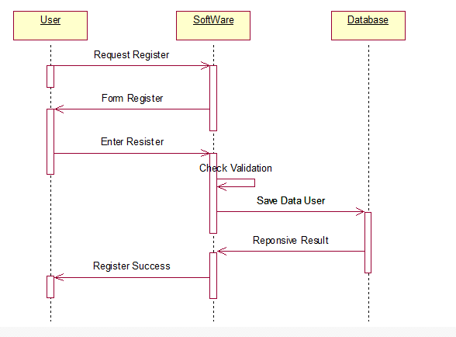

Mô tả:

- Người dùng đăng nhập vào trang web, khi click vào đăng ký, phiếu đăng ký cho phép người dùng nhập các thông tin cần thiết.

- Hệ thống sẽ kiểm tra và xác nhận thông tin người dùng nhập vào đồng thời cung cấp thông tin cho từng thông tin

* Sơ đồ đăng nhập

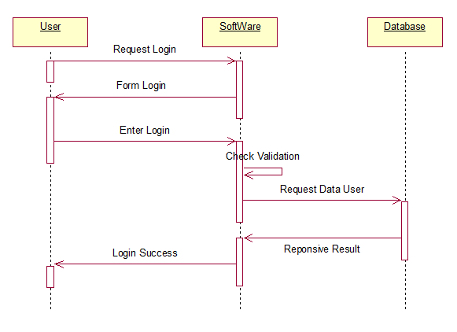

mô tả:

- Thành viên đã có tài khoản sẽ đăng nhập vào hệ thống tại trang đăng nhập của website, hệ thống sẽ kiểm tra thông tin đã nhập, nếu hợp lý thì người dùng đăng nhập bình thường và có thể thực hiện các quyền hạn nhất định. Nếu không, hãy trả lại trang đăng nhập.

2. Yêu cầu hệ thống:

* Chức năng trang web:

+ xem trang web.

+ Đăng nhập trang web.

+ Đăng ký.

* Cập nhật chức năng:

+ Cập nhật thông tin khách hàng.

+ Cập nhật thông tin sản phẩm: tạo sản phẩm, xóa sản phẩm, chỉnh sửa sản phẩm

+ Cập nhật giỏ hàng

* Chức năng xử lý:

+ Đăng nhập

+ Đăng ký.

+ Quản lý.

+ Tìm kiếm.

+ Bảo mật.

+ Đếm lượt truy cập trang web.

+ Giỏ hàng

* Phía người dùng:

+ Giao diện trực quan, dễ sử dụng, thân thiện với người dùng.

+ Chương trình ổn định, chính xác và bảo mật.

+ Dễ dàng nhập dữ liệu, nâng cấp và sửa chữa trang web của bạn.

3. Giao diện trang web:

* Đăng nhập quản trị:

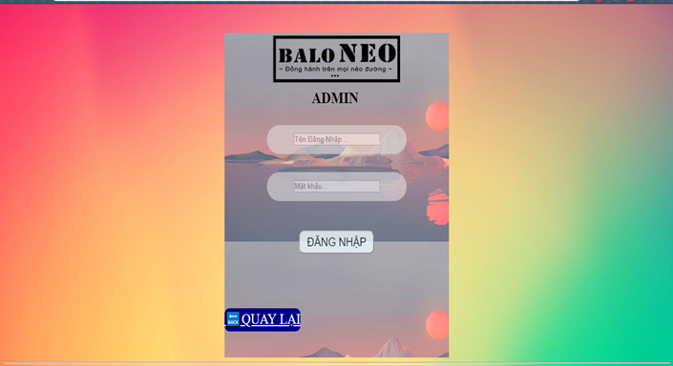

* Quản trị viên :

Quản lý sản phẩm :

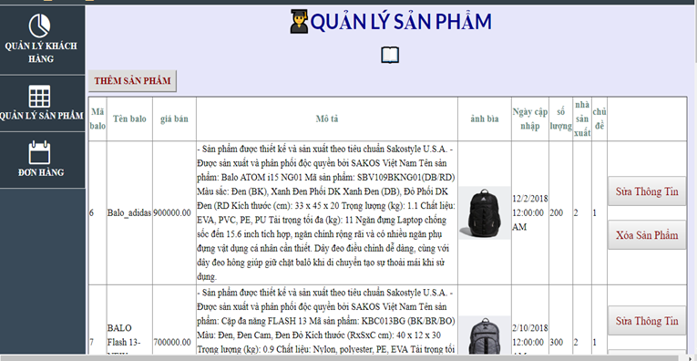

* Quản lí khách hàng:

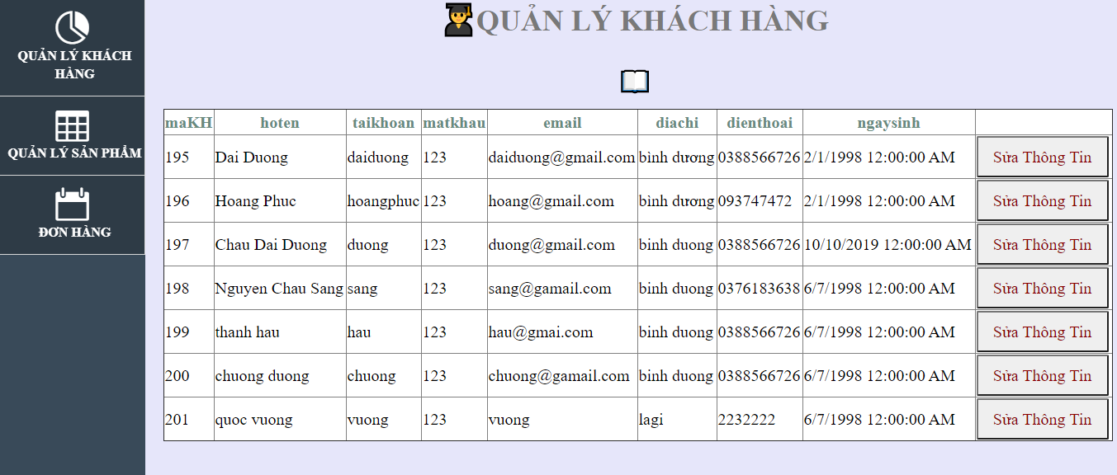

* Giao diện đơn hàng:

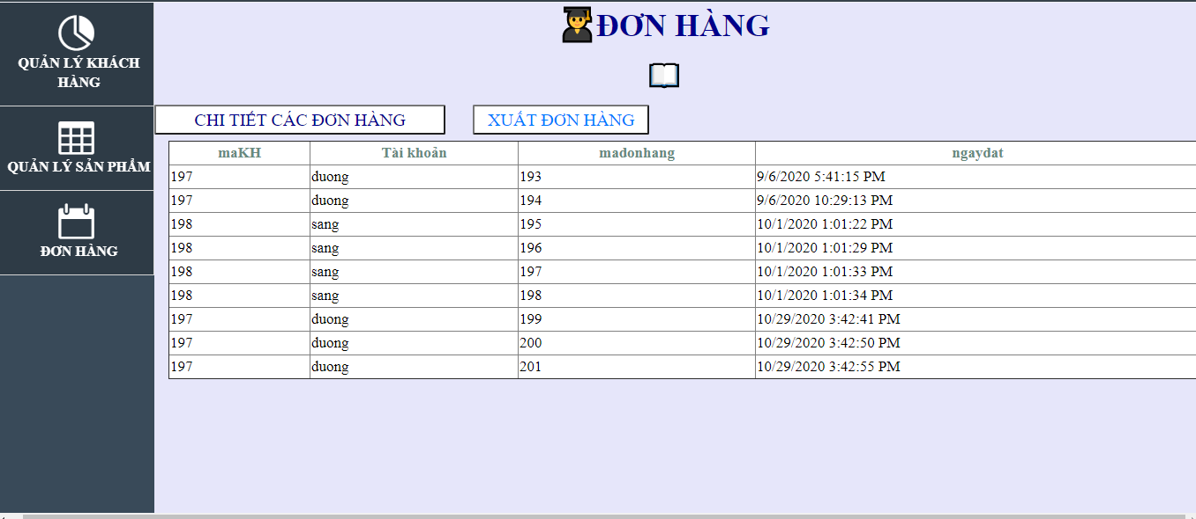

* Giao diện người dùng đăng kí:

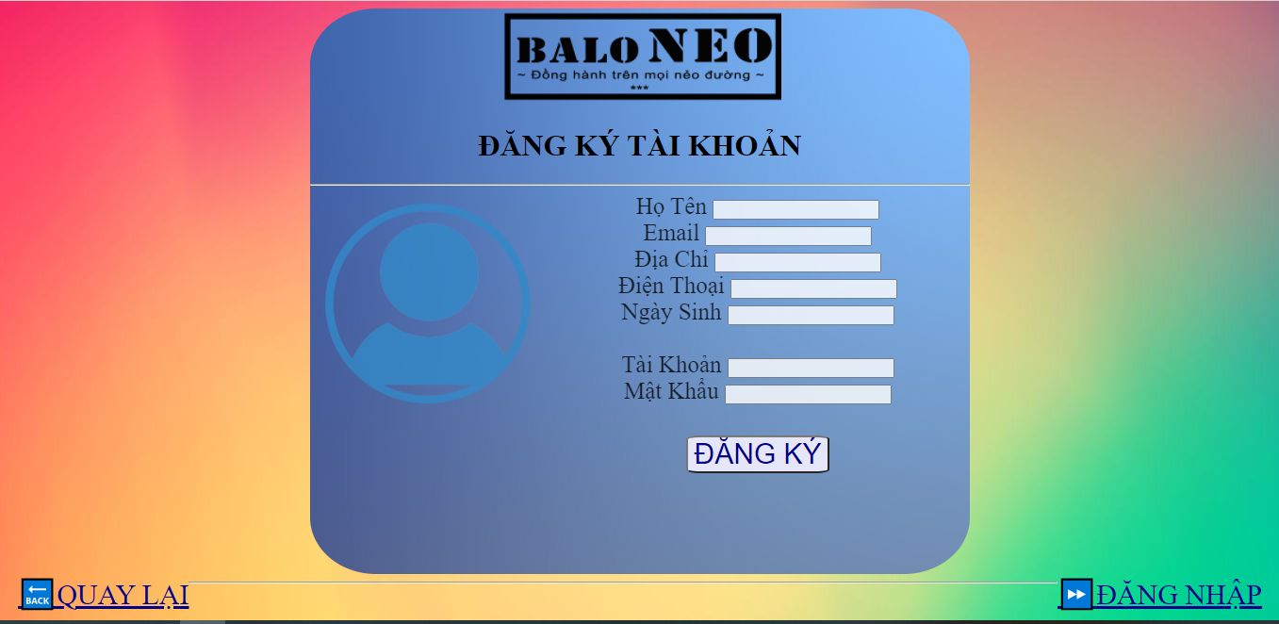

* Giao diện trang chủ

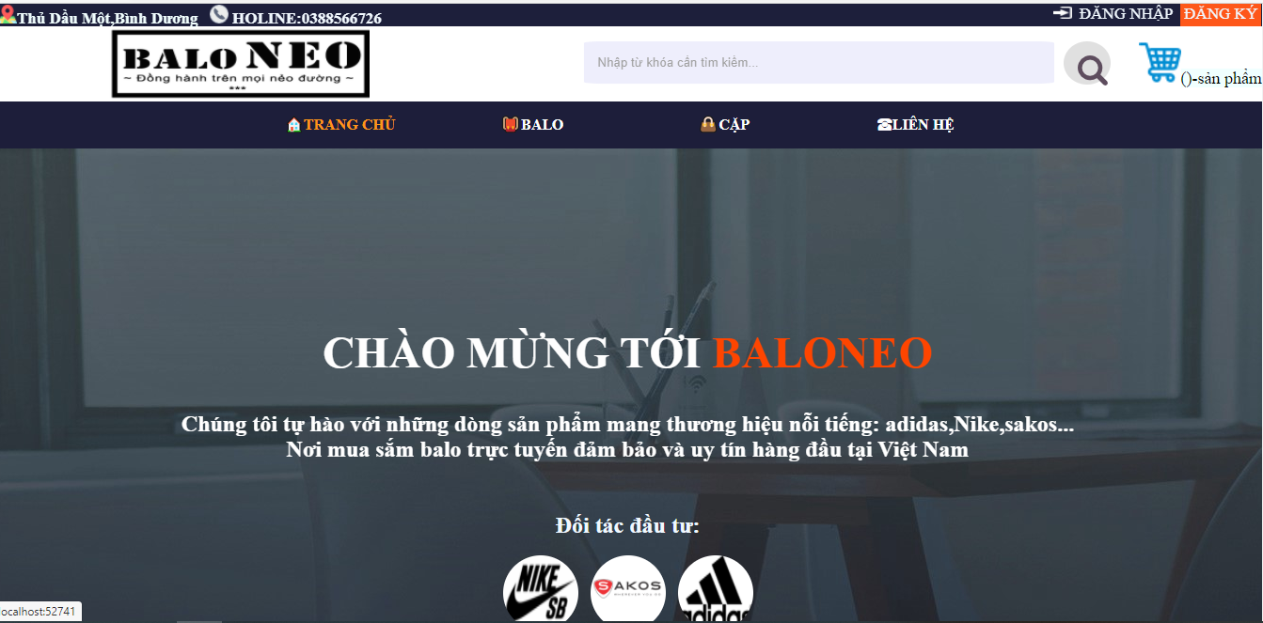

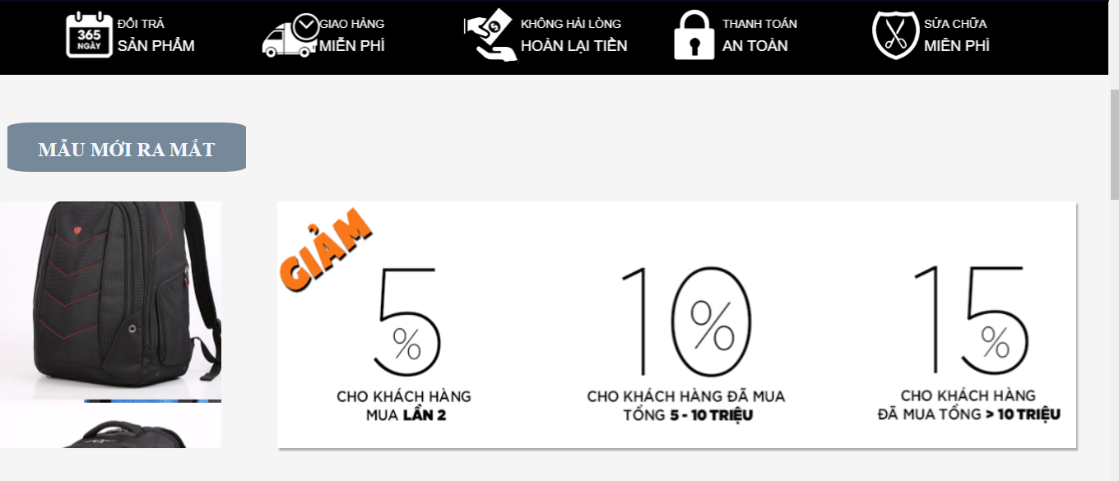

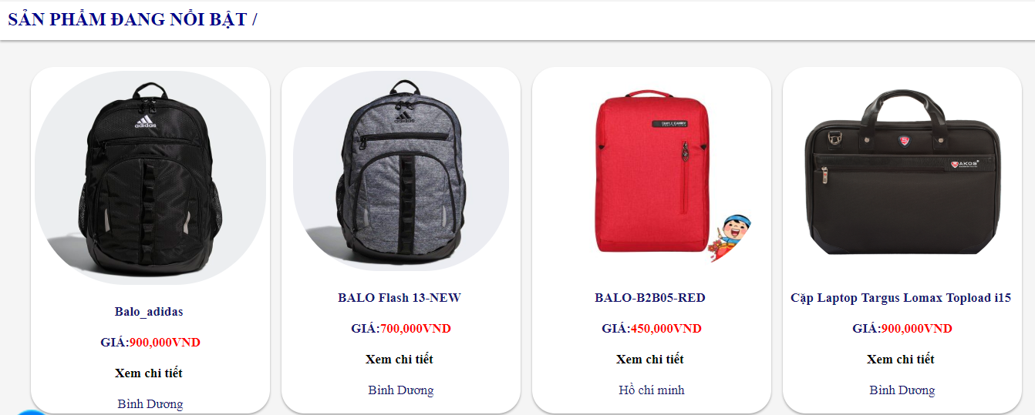

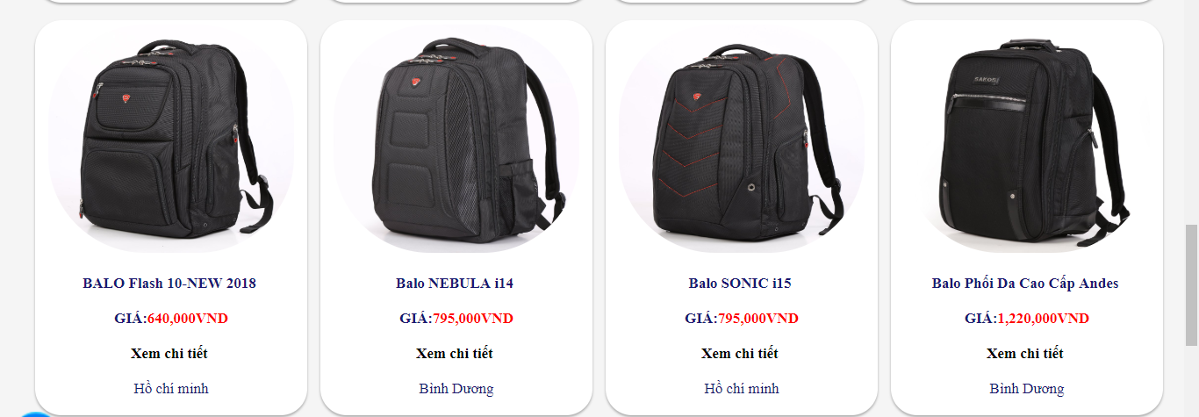

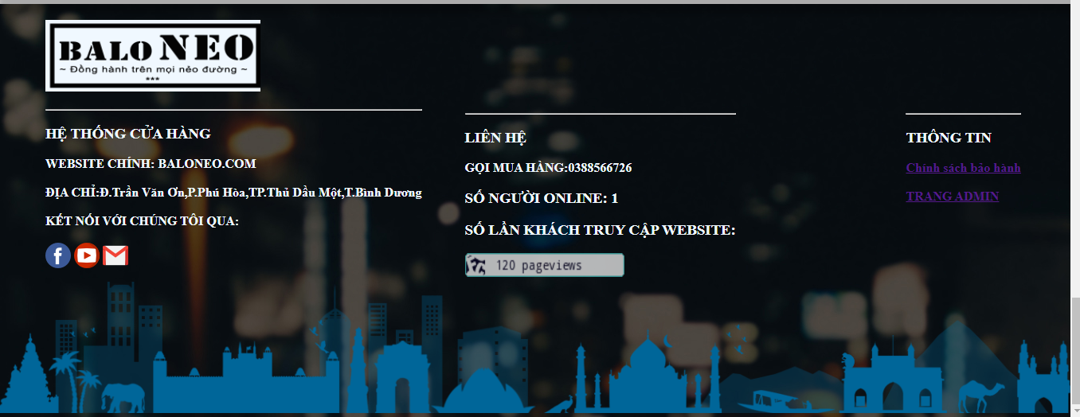

**CHƯƠNG 4: Cơ sở dữ liệu**

1. Sơ đồ lược đồ

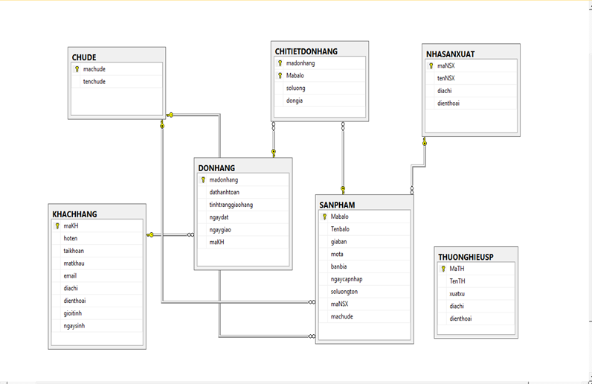

1. Bảng:

* Bảng SANPHAM

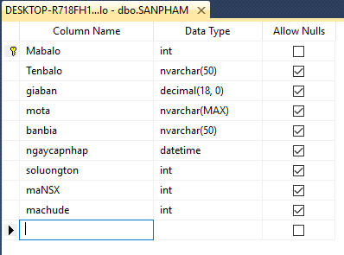

* Bảng KHACHHANG

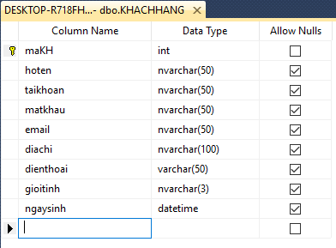

* Bảng CHUDE

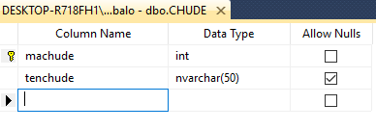

* Bảng THUONGHIEU

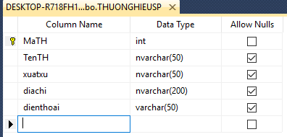

* Bảng DONHANG

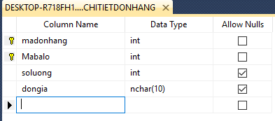

3. Lập trình chức năng giỏ hàng:

using System;

using System.Collections.Generic;

using System.Linq;

using System.Web;

using System.Web.Mvc;

using websiteBALO.Models;

namespace websiteBALO.Controllers

{

public class giohangController : Controller

{

//lấy giỏ hàng

websitebaloEntities1 db = new websitebaloEntities1();

public List<giohang> laygiohang()

{

List<giohang> lstgiohang = Session["giohang"] as List<giohang>;

if (lstgiohang == null)

{

//nếu giỏ hàng chưa tồn tại thì mình tiến hàn khởi tạo

lstgiohang = new List<giohang>();

Session["giohang"] = lstgiohang;

}

return lstgiohang;

}

//thêm giỏ hàng

public ActionResult themgiohang(int imasp, string strURL)

{

SANPHAM sp = db.SANPHAMs.SingleOrDefault(n => n.Mabalo == imasp);

if (sp == null)

{

Response.StatusCode = 404;

return null;

}

//lấy ra sesion giỏ hàng

List<giohang> lstgiohang = laygiohang();

//kiểm tra sản phẩm đã tồn tại trong sesion[giohang] chưa

giohang sanpham = lstgiohang.Find(n => n.imasp == imasp);

if (sanpham == null)

{

sanpham = new giohang(imasp);

//sản phẩm mới thêm vào list

lstgiohang.Add(sanpham);

return Redirect(strURL);

}

else

{

sanpham.isoluong++;

return Redirect(strURL);

}

}

//cập nhập giỏ hàng

public ActionResult capnhapgiohang(int iMasp, FormCollection f)

{

//kiểm tra mã sản phẩm

SANPHAM sp = db.SANPHAMs.SingleOrDefault(n => n.Mabalo == iMasp);

if (sp == null)

{

Response.StatusCode = 404;

return null;

}

List<giohang> lstgiohang = laygiohang();

giohang gh = lstgiohang.SingleOrDefault(n => n.imasp == iMasp);

//nếu mà tồn tại thì cho sửa giỏ hàng

if (gh != null)

{

gh.isoluong = int.Parse(f["txtsoluong"].ToString());

}

return RedirectToAction("giohang");

}

//xóa sản phẩm

public ActionResult xoasanpham(int iMasp)

{

SANPHAM sp = db.SANPHAMs.SingleOrDefault(n => n.Mabalo == iMasp);

if (sp == null)

{

Response.StatusCode = 404;

return null;

}

//lấy ra sesion giỏ hàng

List<giohang> lstgiohang = laygiohang();

giohang gh = lstgiohang.SingleOrDefault(n => n.imasp == iMasp);

//nếu mà tồn tại thì cho sửa giỏ hàng

if (gh != null)

{

lstgiohang.RemoveAll(n => n.imasp == iMasp);

}

if (lstgiohang.Count == 0)

{

return RedirectToAction("index", "Home");

}

return RedirectToAction("giohang");

}

//xây dựng trang giỏ hàng

public ActionResult giohang()

{

if (Session["giohang"] == null)

{

return RedirectToAction("index", "Home");

}

List<giohang> lstgiohang = laygiohang();

ViewBag.tongthanhtien = tongtien();

return View(lstgiohang);

}

//xây dựng tính tổng số lượng và tổng tiền

private int tongsoluong()

{

int itongsoluong = 0;

List<giohang> lstgiohang = Session["giohang"] as List<giohang>;

if (lstgiohang != null)

{

itongsoluong = lstgiohang.Sum(n => n.isoluong);

}

return itongsoluong;

}

// tính tổng thành tiền

private double tongtien()

{

double dtongtien = 0;

List<giohang> lstgiohang = Session["giohang"] as List<giohang>;

if (lstgiohang != null)

{

dtongtien = lstgiohang.Sum(n => n.Thanhtien);

}

return dtongtien;

}

// tổng số sản phẩm trong giỏ hàng

public ActionResult giohangpartial()

{

if (tongsoluong() == 0)

{

return PartialView();

}

ViewBag.tongsoluong = tongsoluong();

ViewBag.tongtien = tongtien();

return PartialView();

}

//xây dựng 1 view cho user chỉnh sửa cho giỏ hàng

public ActionResult suagiohang()

{

if (Session["giohang"] == null)

{

return RedirectToAction("index", "Home");

}

List<giohang> lstgiohang = laygiohang();

return View(lstgiohang);

}

//xây dựng chức năng đặt hàng

public ActionResult dathang()

{

//kiểm tra đăng nhập

if (Session["taikhoan"] == null || Session["taikhoan"].ToString() == "")

{

return RedirectToAction("dangnhap", "nguoidung");

}

//kiểm tra giỏ hàng

if (Session["giohang"] == null)

{

return RedirectToAction("giohang", "giohang");

}

//thêm đơn hàng

DONHANG dh = new DONHANG();

KHACHHANG kh = (KHACHHANG)Session["nguoidung"];

List<giohang> gh = laygiohang();

dh.madonhang = kh.maKH;

dh.maKH = kh.maKH;

dh.ngaydat = DateTime.Now;

//thêm đơn hàng

db.DONHANGs.Add(dh);

db.SaveChanges();

//thêm chi tiết đơn hàng

foreach (var item in gh)

{

CHITIETDONHANG ctdh = new CHITIETDONHANG();

ctdh.Mabalo = item.imasp;

ctdh.madonhang = dh.madonhang;

ctdh.soluong = item.isoluong;

db.CHITIETDONHANGs.Add(ctdh);

db.SaveChanges();

}

return RedirectToAction("ThongTinNguoiDung", "Home", new { @ID = Session["thongtin"] });

}

}

}

**PHẦN III: KẾT LUẬN**

* Ưu điểm:

- Giao diện dễ nhìn, đẹp mắt, dễ tiếp cận người dùng.

- Đáp ứng hầu hết các yêu cầu của đề bài.

- Áp dụng hầu hết các kiến ​​thức đã học trong Website.

- Website hoạt động tốt, tương thích với mọi trình duyệt.

- Đáp ứng các tính năng cần thiết của một trang web

* Nhược điểm:

- Thiếu tính năng

- Trang web đơn giản với thị trường ngày nay

* Phát triển:

- Phát triển các tính năng.

- Xây dựng tính bảo mật của trang web cao hơn

# **Tài liệu tham khảo**

+ Trang web:

* + <https://tedu.com.vn/>
  + <https://www.asp.net/get-started>
  + <https://www.howkteam.vn/documentation/tai-lieu-hoc-asp-net-mvc-co-ban-61>

+ Tài liệu tải xuống:

- <https://www.dammio.com/2017/08/16/mot-so-ebook-de-hoc-asp-net-mvc>

- <https://tinhte.vn/threads/download-bo-tai-lieu-asp-net-mvc-5-tieng-viet.2773160/>

+ Youtube:

* + <https://www.youtube.com/watch?v=izSNQbKhlEY&list=PLJbBHp6iPUiFw23Fijb-Jebnzm_gdruRr>
  + <https://www.youtube.com/watch?v=TscC1HoANzg>